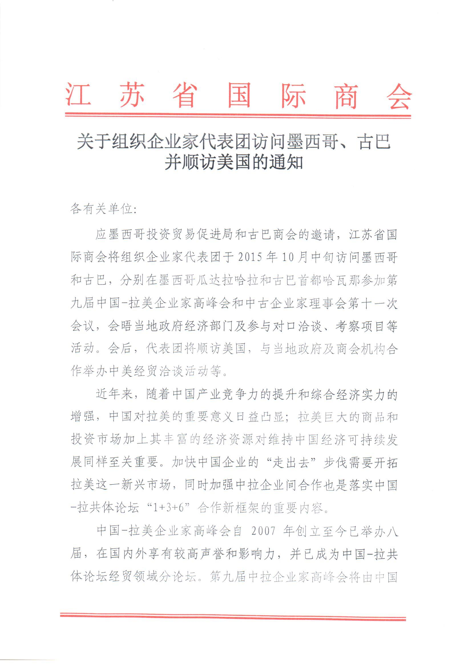

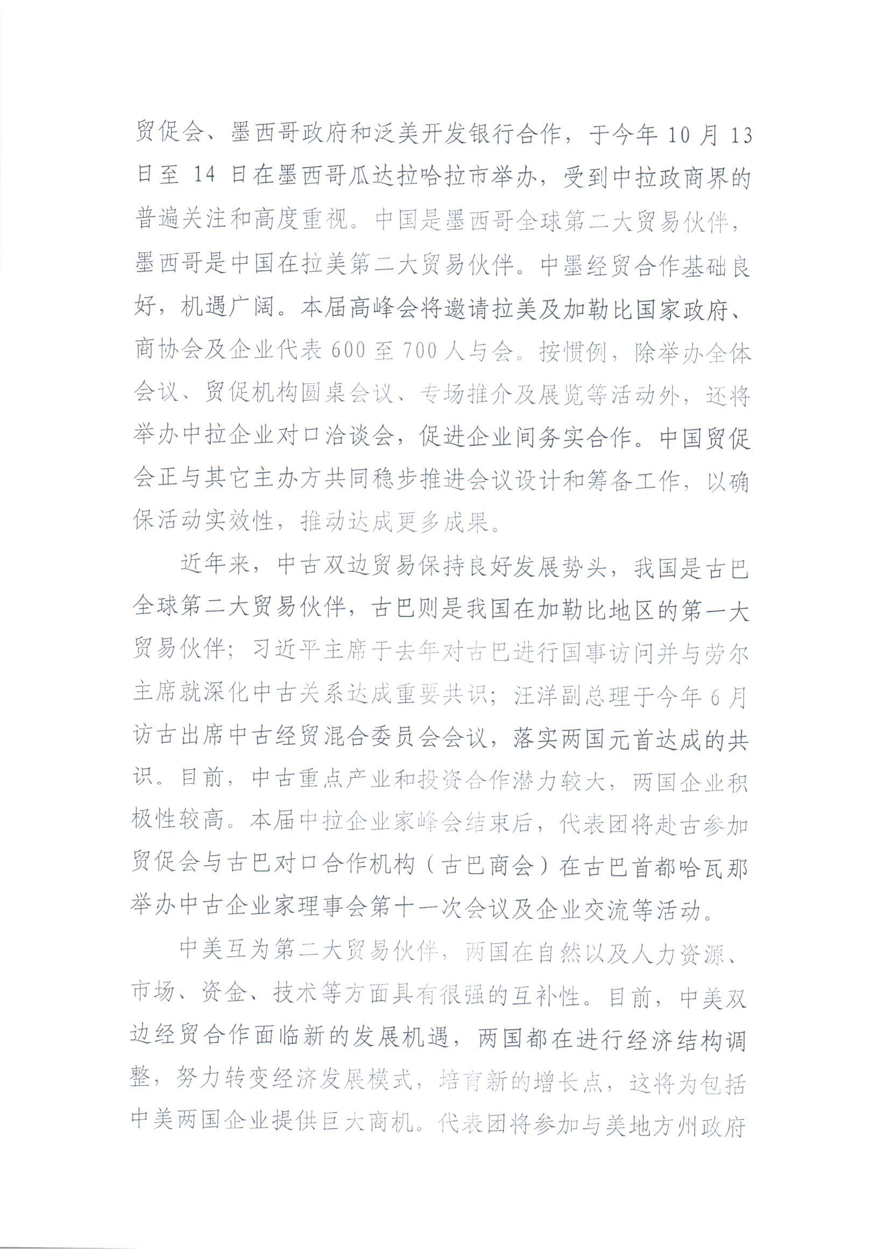

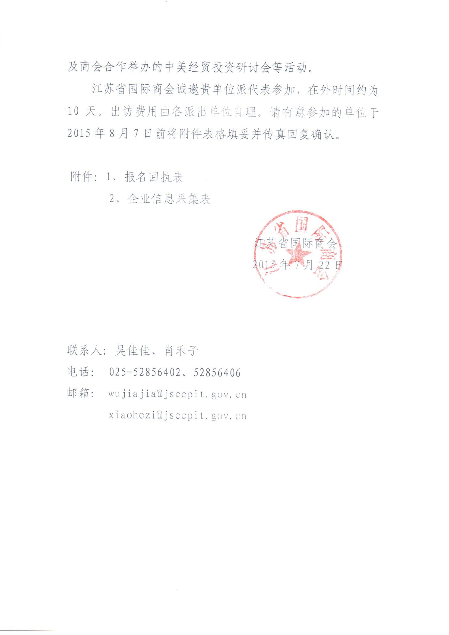

附件1
江苏省国际商会出访墨西哥、古巴和美国代表团报名回执表
姓名 |  |  | 性别 |  |  |  | 出生日期 |  |  |  |  |  |  | 英语程度
姓名英文拼写  （与护照一致） |  |  | 护照种类  （请打勾） |  |  |  | 公务因公因私  □□□ |  |  |  |  | 护照号码
 |  |  |  |  |  |  |  |  |  |  |  | 身份证号
职务 | 中文：  英文： |  | 护照签发地 |  |  |  |  |  | 护照签发日期 |  |  |  |  |  |  | 护照有效期至
单位名称 | 中文： 英文：
单位地址 |  |  |  |  |  |  |  |  |  |  | 电子邮箱
电话 |  | 传真 |  |  |  |  |  |  |  | 手机
舱位要求  （请打勾） | 头等舱公务舱经济舱  □□□ |  |  | 住房要求  （请打勾） |  |  |  | 套间单人间双人间  □□□合住人：
联系人 |  | 电话 |  |  |  |  |  |  |  | 传真
联系人 |  | 手机 |  |  |  |  |  |  |  | 电子邮箱
是否持有前往国家签证  （签证有效期） |  | 是否去过其它国家 |  |  |  |  |  |  |  | 是否有拒签记录
联系人: 吴佳佳 电话：025-52856402/13814509795 电子邮件：wujiajia@jsccpit.gov.cn 传真：025-52312470
说明： 1. 此表格一人一张，如同一单位拟派多人参团，可复制后使用；
2. 已有护照者，请仔细检查护照有效期（有效期在出访离华日期后7个月以上）及签证空白页数足够，并确认护照已有本人签名。确认无误后将护照首页复印件传真至我部，以便及时办理邀请函及其它外事手续。
3. 请详细填写后，将上表于2015年8月7日前传真报回。

